I. Giới thiệu

Paper ứng dụng công nghệ IOT trong công việc quản lý bãi đỗ xe thông minh. Hệ thống được đề xuất sẽ có thể xác định xem chỗ đậu xe dành cho người khuyết tật có bị chiếm dụng hay không thông qua cảm biến siêu âm, đầu đọc RFID, đèn LED nhiều màu và cơ sở dữ liệu quản lý. Ứng dụng xác định bằng phương pháp đọc thông tin từ cảm biến và phản hồi về cơ sở dữ liệu

II. Các nghiên cứu liên quan

Đã có rất nhiều các ứng dụng trong bãi xe thông minh dựa trên iot như:

* Sử dụng camera Ứng dụng thị giác máy tính và mạng ad-hoc để thu thập và truyền dữ liệu về các chỗ đậu xe còn trống. Tuy nhiên không có phần xác thực xe đó có được đậu ở đấy hay không
* Đặt chỗ đậu xe bằng SMS. . Tuy nhiên, hệ thống của họ không xác thực biển xe, chỉ xác thực rằng chủ tài khoản trong hệ thống của họ có đặt và sử dụng không gian được yêu cầu
* Kết hợp sử dụng cảm biến siêu âm, đèn LED, báo động và camera. Để xác định không gian có sẵn và bị chiếm dụng, nhưng không sử dụng hình ảnh để xác định các ký hiệu bị vô hiệu hóa trên biển số xe

III. Các công nghệ áp dụng

Các hệ thống IOT đều dựa trên việc thu thập thông tin đến từ các cảm biến. Trong mô hình triển khai dưới đây, tác giả sử dụng cảm biến sóng siêu âm cho mỗi chỗ đậu xe. Các cảm biến sóng siêu âm sẽ hoạt động khi có xe đến gần và nhận được thông tin từ sóng phản xạ lại, cảm biến này cung cấp được độ chính xác cao và tiết kiêm các chi phí so với các cảm biến khác.

B.RFID

RFID đã được chứng minh là khá linh hoạt, thuận lợi, bằng chứng là nó được áp dụng rộng rãi trong các lĩnh vực giao thông vận tải, sử dụng phổ biến trong các hệ thống giao thông thông minh như một sự an toan cho các chương trình điều khiển. Nó là một công nghệ không dây sử dụng để tự động nhận dạng, theo dõi và xác thực bằng cach nhận thông tin từ các thẻ từ được gắn vào các đối tượng vật lý. Công nghệ này sử dụng phương pháp truyền thông tin từ thẻ RFID đến đầu đọc RFID bằng sóng radio. Thêm vào đó, có một phẫn mềm trung gian để theo dõi tiến trình. 2 nguyên nhân mà tác giả chọn công nghệ xác thực này: 1 thẻ từ RFID rẻ, 2 nó dễ dàng triển khai trên vật thể và thiết lập hệ thống.

C. Processing Technology

Bộ phận xử lý là một phần thiết yếu của hệ thống IOT, những bộ phận này sẽ thu thập dữ liệu và phân tích và thực hiện hành động. Trong mô hình dưới đây, sử dụng Raspberry pi3 B+ làm bộ điều khiển chính. Nó rất phù hợp cho mô hình này vì có kích thước nhỏ, chi phí thấp, hơn nữa nó rất dễ để cấu hình và chạy các phần mềm mã nguồn mở.

IV. Kiến trúc hệ thống

A. Kiến trúc phần cứng

Mô hình bao gồm Raspi3 , cảm biến sóng siêu âm, đèn red rgb, đầu đọc rfid, tấm năng lượng mặt trời, và bộ sạc lại pin. Năng lượng mặt trời sẽ cấp nguồn chính cho hệ thống trên

Đính kèm Figure 1 vô

B. Kiến trúc phần mềm

Hệ thống phần mềm bao gồm 2 phần: phần thứ nhất là Database nơi mà tác giả lưu trữ thông tin và phần thứ 2 là bộ phân tích thông tin. Hệ thống hoạt động như sau: khi bãi đỗ xe có xe vào, bộ đọc sẽ nhân tín hiệu trả về của cảm biến sóng siêu âm, đèn led sẽ được kích hoạt, đâu đọc RFID sẽ được khởi động để đọc thẻ từ gắn trên xe, sau đó dữ liệu sẽ được gửi về Pi3 nơi mà lưu trữ cơ sở dữ liệu. Sau đó dữ liệu đầu vào sẽ so sanh với dữ liệu được lưu trữ trong cơ sở dữ liệu để xác nhận. Nếu như khớp với nhau, đèn led sẽ thay đổi sang màu đỏ, thông tin được gửi về văn phòng bảo vệ, ngược lại thì màu xanh lá. Nếu trong phạm vi 50cm không có vật thể được phát hiện thì led màu đỏ.

Các hình ảnh còn lại

IV. Mô hình hoạt động

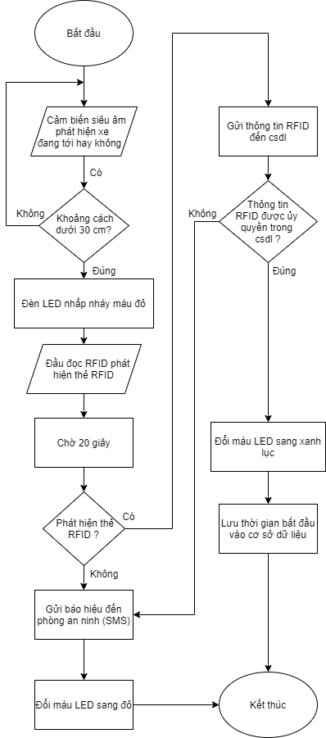

V. Công việc trong tương lai

Bãi đỗ xe thông minh là thành phần tất yếu của thành phố thông minh. Mô hình này trong tương lại có thể kết hợp chung với Camera, để ghi lại hình ảnh về phương tiên và biển số xe, cùng với phần mềm OCR để xác định hình ảnh dành cho người khuyết tật.